http://gazeta-sviblovo.ru/?p=8350

ДУЭТ «НОТА-SILVER» ИСПОЛНИЛ КЛАССИЧЕСКИЕ ПРОИЗВЕДЕНИЯ В ЦЕНТРЕ СОЦЗАЩИТЫ НАСЕЛЕНИЯ
18:50, 2 Ноябрь 2015
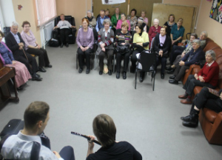
Выпускники консерватории, дуэт «Нота-Silver» дали концерт в свибловском филиале соцобслуживания населения 28 октября.
Участники дуэта — активные, талантливые жители района нашего района. Они регулярно навещают подопечных центра соцзащиты, выступают с концертами как для посетителей центра, так и для приглашенных гостей, ветеранов, пенсионеров.
Под бурные аплодисменты исполнители – виртуозы расстались со зрителями, пообещав к следующей встречи подготовить новую концертную программу.
Текст: Ирина Бородина по материалам «Свиблово» ТЦСО «Ярославский»

